МУНИЦИПАЛЬНОЕ БЮДЖЕТНОЕ УЧРЕЖДЕНИЕ ДЕТСКИЙ САД КОМБИНИРОВАННОГО ВИДА №16 «КРАСНАЯ ШАПОЧКА»
ГОРОД МИНЕРАЛЬНЫЕ ВОДЫ

Конспект непосредственной образовательной деятельности
В старшей группе.
Тема: «В поисках клада» (квест-игра)
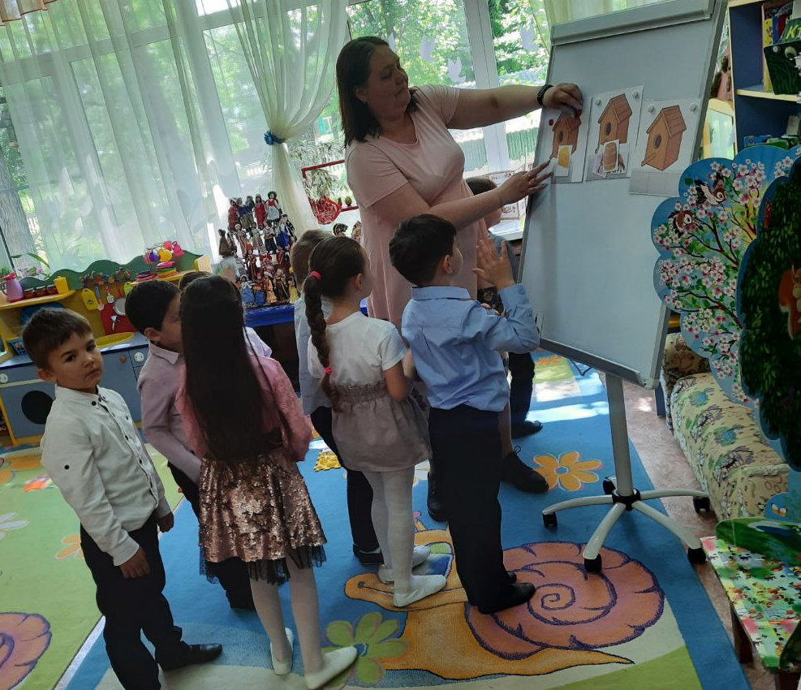
Воспитатель: Богданова И. А.

2022г

Конспект итогового занятия в старшей группе:
Тема: «В поисках клада» (квест-игра)

Задачи:
Образовательные: Закрепить навыки ориентировки в пространстве, по карте-схеме, по словесной инструкции, умение определять направление маршрута.
Развивающие: Развивать социально – коммуникативные качества путем коллективного решения общих задач. Развивать речь, наблюдательность, мыслительную активность, умение высказывать и обосновывать свои суждения, слуховое и зрительное внимание, память, логическое мышление;
Воспитательные: Воспитывать дружеские взаимоотношения между детьми, чувство товарищества, взаимопомощи.

Ход игры:
Восп-ль: Ребята, когда я сегодня пришла в группу, то на пороге лежал конверт с письмом. (Воспитатель читает письмо)
«Здравствуйте, дорогие ребята! Хочу поздравить вас, ведь вы уже переходите в подготовительную группу. И по такому замечательному поводу я приготовил для вас сюрприз, вы сможете его найти, если пройдете все испытания. Найдите подсказки и 4 части карты. Для этого выполняйте все задания правильно, и только тогда вы найдете место, где спрятан клад. Вы готовы к путешествию? Тогда удачи! Волшебник»
Восп-ль: Значит, письмо нам прислал Волшебник.
Знаете ли вы что такое клад? Что нужно для того, чтоб его найти?
(Ответы детей)
Восп-ль: Повторим правила: выполнять все задания вместе, не перебивать своего товарища, помогать друг другу, и тогда вы обязательно найдете клад.
1. Первое задание. Отгадайте загадку, и вы узнаете, где спрятана первая подсказка.
В ярком красном колпаке
И с фонариком в руке,
Постучал тихонько в дом,
Ну, конечно, это …
(Гном)
Восп-ль: Правильно. Значит, первая подсказка спрятана у фигурки гнома. Давайте искать гнома.
Дети вместе с педагогом подходят к гному. Поискать подсказку предлагается ребенку, который правильно отгадал загадку. Подсказку ребенок отдает педагогу. Педагог читает подсказку.
«Путь Ваш будет долгий и сложный. Идите по стрелкам, никуда не сворачивайте, и тогда на вашем пути появится дерево.
Восп-ль: Ребята, перед вами нарисованы стрелки. Давайте построимся друг за другом и пойдем по стрелкам искать первую часть карты.
Дети подходят к дереву, на котором лежит конверт. (с картинками скворечника)
«Игра со звуками поможет найти первую часть карты.
На мольбертах прикреплены картинки скворечников.

- Игра «Звуковая дорожка»
Дети получают картинки: мяч, лиса, сыр, лук, светофор, цветок, бочка, машина, радуга. Задание: правильно подобрать картинку к схеме, объяснить свой выбор.
И там лежит первая часть карты и следующая подсказка.
Восп-ль: Ребята, мы выполнили задание, у нас в руках первая часть карты и следующая подсказка. Продолжим наше приключение.
Педагог читает следующее задание.
«Идите через болото. Смотрите, не оступитесь, а иначе приключение закончится, и клад не будет найден. Пройдете через болото, дальше двигайтесь через лес по стрелкам, там вас ждут следующие испытания».
-Ребята, давайте начнем наш путь через «болото».
Игра «По кочкам»
«Кочки» пронумерованы 1 и 2. Круги должны находиться на разном расстоянии друг от друга. Предложите детям перебраться по ним от старта к финишу, словно по камешкам через болото. Мальчикам предлагается наступать на круги с цифрой 1, а девочкам с цифрой 2. Прыгая из круга в круг, ребенок не должен оступиться, чтобы не угодить в «воду».
Восп-ль: Мы переправились через болото. Вышли из леса. Давайте немного отдохнем.
2. Игра «Найди парочку»
Дети встают в круг. Закрывают глаза. Педагог раздает геометрические фигуры разных цветов. По сигналу педагога дети начинают искать себе «парочку». Должны совпасть геометрическая фигура и цвет. Кто первый нашел «парочку», тот победил.
Восп-ль: Поиграли, а теперь пора отправляться в путь. Кто подскажет, куда нам идти дальше? (По стрелкам)
Дальше все двигаются по стрелкам. На пути магнитная доска. На доске закреплен плакат и конверт с заданием. Открываем конверт, читаем задание.
«Разгадайте ребус и тогда узнаете, куда вам идти дальше и найдете еще одну часть карты».
3. Игра «Разгадай ребус»
На обратной стороне ребуса следующее задание и вторая часть карты.
«Отгадайте загадку и найдете вторую часть карты сокровищ. Берегите обе части карты»
Со всех сторон лужа
В берега закована,
Небесной синевою
Водица наполнена! (Озеро)
Дети находят на территории водоем-озеро и в нем бутылку с подсказкой.
«Встаньте спиной к водоему, сделайте три шага вперед, поднимите голову вверх– увидите скворца. Дети находят «Графический диктант» (Утка).
Пальчиковая гимнастика «Скворечник»
Мы построили скворечню Попеременно постукивать кулачками друг о друга и по столу
Для веселого скворца.
Мы повесили скворечник Свести руки над головой.
Возле самого крыльца. Попеременно постукивать кулак о кулак и ладонь о ладонь.
Все семейство вчетвером Соединять каждый палец с большим пальцем на обеих руках одновременно.
Проживает в доме том:
Мать, отец и скворушки –
Черненькие перышки.
«Графический диктант» (Утка).
Дети выполнили задание, под картинкой ответом (Утка) находится третья часть карты и подсказка
Русская красавица
Стоит на поляне
В зелёной кофточке,
В белом сарафане.
(Берёзка)
Под березой четвертая часть карты.
Педагог с детьми соединяют все части карты и смотрят, что получилось.
Восп-ль: Ребята, карта состоит из скольких частей? (4)
-Как вы узнали? (Посчитали)
-Давайте посмотрим, что получилось и отправимся искать это место.
Дети с педагогом идут на поиски данного места. Педагог с детьми находят клад и послание для детей.
«Поздравляю. Вы нашли клад, а это значит, что вы справились со всеми заданиями и готовы перейти в подготовительную к школе группу. Клад ваш. До встречи! Волшебник»
Восп-ль: Ребята, вы молодцы сегодня! Вам понравилось наше путешествие? Что больше всего запомнилось?
(Ответы детей)

